|  |  |
| --- | --- |
| Gerb-BMSTU_01 | **Министерство науки и высшего образования Российской Федерации**  **Федеральное государственное бюджетное образовательное учреждение**  **высшего образования**  **«Московский государственный технический университет**  **имени Н.Э. Баумана**  **(национальный исследовательский университет)»**  **(МГТУ им. Н.Э. Баумана)** |

ФАКУЛЬТЕТ **Информатика и системы управления**

КАФЕДРА **Компьютерные системы и сети (ИУ6)**

НАПРАВЛЕНИЕ ПОДГОТОВКИ **09.03.01 Информатика и вычислительная техника**

**Отчет**

|  |  |
| --- | --- |
| **по лабораторной работе №** | 4 |

**Вариант 12**

**Название:**

Мультивибратор на основе операционного усилителя с интегрирующей RС – цепью

**Дисциплина:** Электроника

|  |  |  |  |  |
| --- | --- | --- | --- | --- |
| Студент | ИУ6-43Б |  |  | В.К. Залыгин |
|  | (Группа) |  | (Подпись, дата) | (И.О. Фамилия) |
|  |  |  |  |  |
| Преподаватель |  |  |  | Н.В. Аксенов |
|  |  |  | (Подпись, дата) | (И.О. Фамилия) |

Москва, 2024

**Задание**

I) Исследовать влияние постоянной времени, хронирующей *RC* цепи на период генерируемых колебаний, сопоставить между собой полученные экспериментально и рассчитанные длительности периода генерируемых импульсов.

2) Исследовать влияние коэффициента передачи β цепи положительной обратной *связи*на период генерируемых колебаний. Построить зависимость T = f (β). Сравнить экспериментальные и теоретические значения периодов колебаний для четырех значений β.

3) Исследовать влияние емкости нагрузочного конденсатора на длительность фронта и среза выходных импульсов генератора. Определить постоянную времени, с которой перезаряжается нагрузочный конденсатор.

**Выполнение**

Таблица 1 – Значения для варианта

|  |  |  |  |  |  |  |  |  |  |
| --- | --- | --- | --- | --- | --- | --- | --- | --- | --- |
| Хронирующая RC-цепь | | Нагрузочный конденсатор | | Делитель напряжения | | Хронирующая RC-цепь | | Делитель напряжения | |
| C1 nf | C2 nf | C3 μf | C4 μf | R1 kOm | R2 kOm | R3 kOm | R4 kOm | R5 kOm | R6 kOm |
| 30 | 60 | 0,1 | 0,02 | 25 | 50 | 25 | 25 | 50 | 50 |

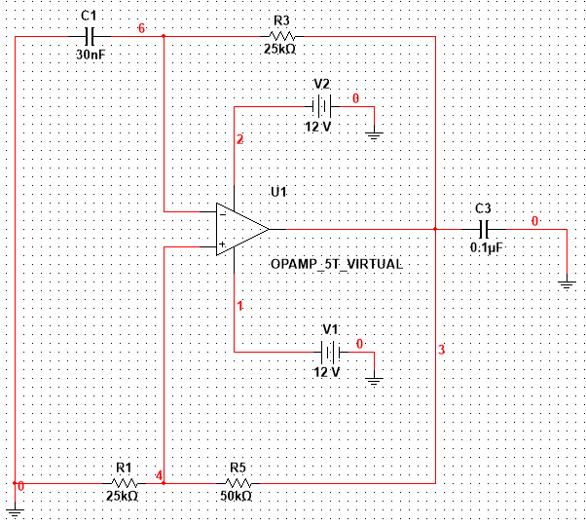

Рисунок 1 — Схема цепи

**Исследование влияния постоянной времени хронирующей RC-цепи на период генерируемых колебаний**

Период колебаний можно найти по формуле: T=2\*C1\*R3\*ln(1+2\*R1/R5).

Таблица 2 – Полученные значения

|  |  |  |  |  |
| --- | --- | --- | --- | --- |
|  | Графически | Аналитически |  |  |
|  | T сек | τ=R3\*C1 cек | T cек | Ϭ % |
| С1 | 1,1830E-03 | 7,5000E-04 | 1,0397E-03 | 12,1090% |
| С2 | 3,5588E-03 | 1,5000E-03 | 3,2958E-03 | 7,3891% |

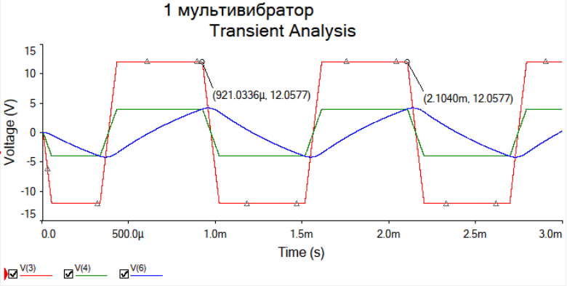

Рисунок 2 — С1

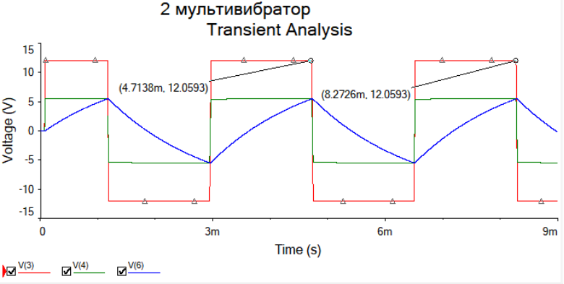

Рисунок 3 — С2

**Исследование влияния коэффициента передачи β цепи положительной обратной связи на период генерируемых колебаний**

Формулы для расчета:

β=R1/(R1+R5)

T=2\*C1\*R3\*ln(1+2\*R1/R5)

Таблица 3 – Полученные значения

|  |  |  |  |  |  |
| --- | --- | --- | --- | --- | --- |
| R1 kOm | R5 kOm | β | Tвычисл cек | Tграф cек | Ϭ % |
| 25 | 50 | 3,3333E-01 | 1,0397E-03 | 1,1830E-03 | 12,1090% |
| 25 | 25 | 5,0000E-01 | 1,6479E-03 | 1,7747E-03 | 7,1438% |
| 50 | 25 | 6,6667E-01 | 2,4142E-03 | 2,5272E-03 | 4,4731% |
| 100 | 25 | 8,0000E-01 | 3,2958E-03 | 3,3980E-03 | 3,0066% |

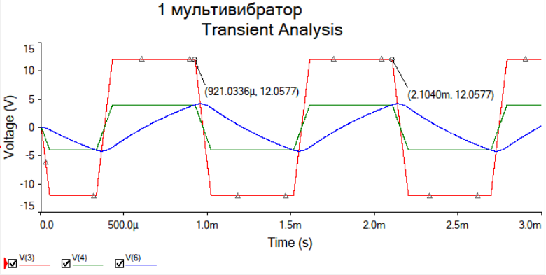

Рисунок 4 — 25 кОм и 50 кОм

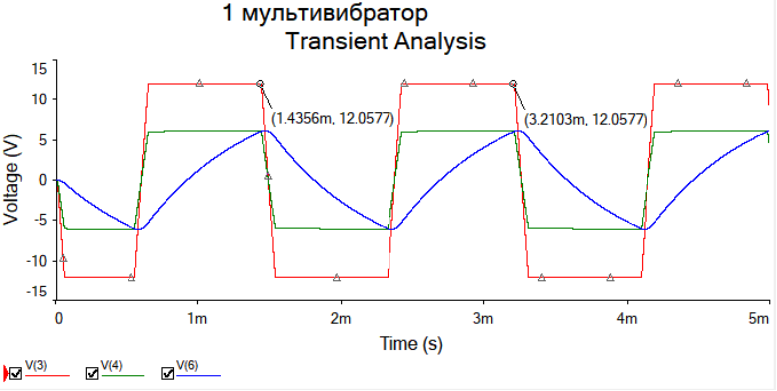

Рисунок 5 — 25 кОм и 25 кОм

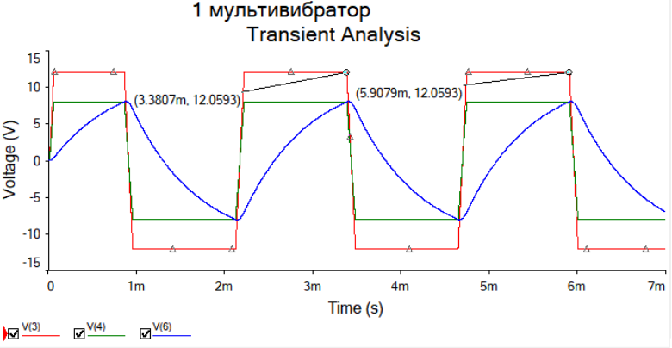

Рисунок 6 — 50 кОм и 25 кОм

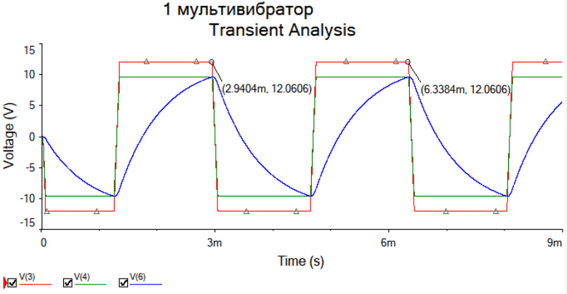

Рисунок 7 — 100 кОм и 25 кОм

**Исследование влияния ёмкости нагрузочного конденсатора на длительность фронта и среза выходных импульсов генератора**

Таблица 4 – Полученные значения

|  |  |  |  |
| --- | --- | --- | --- |
| С3 f | τконд сек | τф сек | τср сек |
| 1,00E-07 | 1,000E-06 | 7,770E-05 | 7,770E-05 |
| 1,50E-07 | 1,500E-06 | 1,165E-04 | 1,165E-04 |
| 2,50E-07 | 2,500E-06 | 1,942E-04 | 1,942E-04 |
| 5,00E-07 | 5,000E-06 | 3,587E-04 | 3,885E-04 |

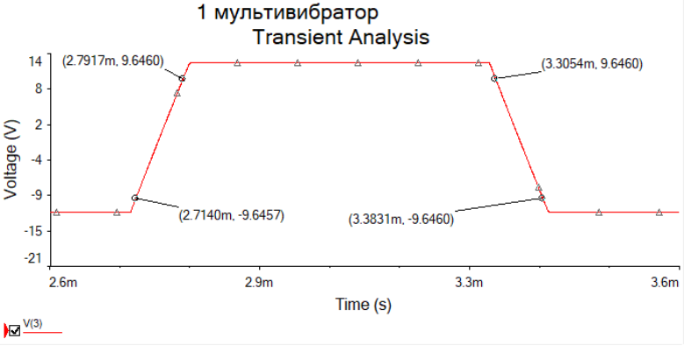

Рисунок 8 — 0,1 мкФ

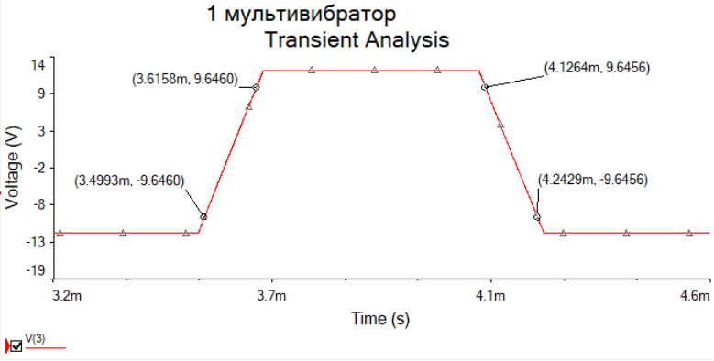

Рисунок 9 — 0,15 мкФ

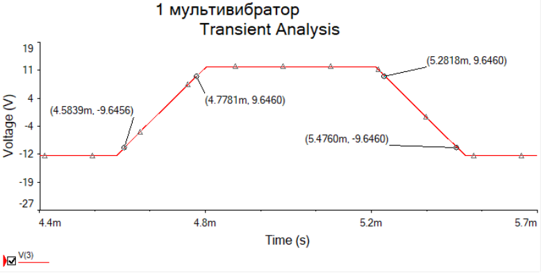

Рисунок 10 — 0,25 мкФ

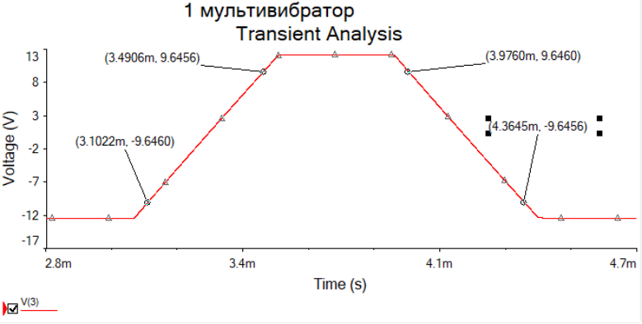

Рисунок 11 — 0,5 мкФ

**Вывод**

Проведены исследования влияния постоянной времени, хронирующей *RC* цепи на период генерируемых колебаний, исследования влияния коэффициента передачи β цепи положительной обратной связина период генерируемых колебаний, а также исследовано влияние емкости нагрузочного конденсатора на длительность фронта и среза выходных импульсов генератора.

Нагрузочная ёмкость влияет на увеличение длительности переднего и заднего фронта.